COLÉGIO ADVENTISTA DE DIADEMA
Educação Infantil, Ensino Fundamental e Ensino Médio – Fone: (11) 4057-4811
E-mail: diadema@paulistana.org.br – site: http://www.diadema.ca.g12.br

Semana da Arte Moderna

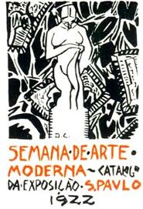
A semana da Arte moderna foi realizada no Teatro Municipal de São Paulo, entre os dias 11 e 18 de fevereiro de 1922.
1º Bimestre
Kelitabrito@ig.com.br
A Semana provocou muita polêmica e discussão porque muitas pessoas estavam ainda ligadas aos antigos valores culturais e não aceitavam as renovações. Já na primeira noite, dezenas de estudantes da Tradicional Faculdade de Direito de São Paulo vaiaram impiedosamente os participantes da Semana. Embora a oposição aos modernistas tivesse diminuído nas outras duas noites (15 e 17 de Fevereiro), ela se manteve intensa.
O compromisso era chocar a sociedade com novas propostas estéticas, e havia sido alcançado. A partir da Semana, a cultura brasileira passou a incorporar as mais modernas formas de expressão.
Os Artistas que fizeram a Semana
- José Oswald de Andrade (1890 – 1954)
- Mário Raul de Morais Andrade (1893 – 1945)
- Emiliano Di Cavalcanti (1897 – 1976)
- Victor Brecheret (1894 – 1955)
- Anita Malfatti (1889 – 1964)
- Tarsila do Amaral ( 1897 – 1973)
- Heitor Villa-lobos (1887 – 1959)
- Lasar Segal (1891 – 1957)
Atividades (responder em uma folha separada)

- O que pretendiam os Modernistas com suas obras de arte?
- Onde foi realizada a Semana da Arte Moderna? Teve polêmica e discussão? Cite Exemplos.
- Escreva sobre Victor Brecheret. Quem foi e quais suas principais obras?
- Di Cavalcanti também esteve presente na Semana de Arte Moderna, escreva sobre ele.
- Os artistas da Semana de Arte moderna chocaram e inovaram com suas obras. Tendo isso em mente, crie uma obra que represente seu protesto contra o movimento social que vivemos. Faça um desenho, uma poesia ou uma colagem. Use o material que achar necessário.

Arte Moderna, pop – art & op – art 2013
1º bimetre - Artes Profª Kelita Brito Cerqueira
Arte Moderna, pop – art & op – art 2013
[Digite seu endereço] [Digite seu telefone] [Digite seu endereço de email]
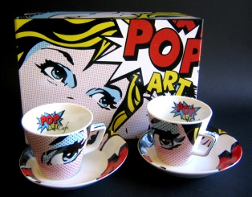
Pop – art: O MOVIMENTO POPULAR REVOLUCIONÁRIO

O movimento Pop-Art começou a tomar forma no final da década de 1950, quando alguns artistas, após estudar os símbolos e produtos do mundo da propaganda nos Estados Unidos, passaram a transformá-los em tema de suas obras.
“POP-ART” é a abreviação de um termo inglês popular art (arte popular). Não significa arte feita pelo povo, mas, sim, produzida para o consumo de massa.
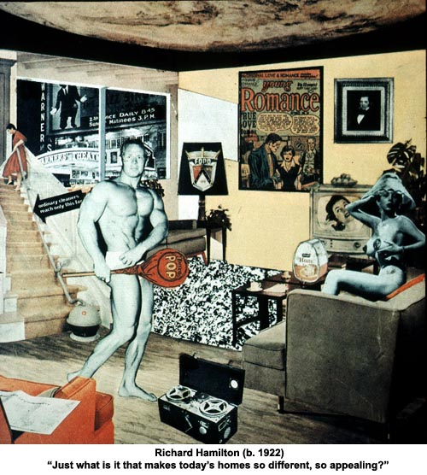
Um grupo de amigos entre críticos, pintores, arquitetos, escultores e acadêmicos britânicos que se reuniam de forma informal ficaram conhecidos como O Grupo Independente, que se reuniu pela primeira vez em 1922 no Instituto de Artes Contemporâneas de Londres para discutir o interesse comum pela cultura de massa americana contemporânea, de propaganda e embalagens à música popular, revista e história em quadrinhos.
A palavra “pop” foi usada publicamente pela primeira vez no âmbito das artes visuais num quadro (O que é que torna os lares de hoje tão diferentes, tão atraentes?- colagem) exibito na Galeria Whitechapel de Londres em 1956.
Podemos citar como precursores desse movimento Andy Warhol e Roy Lichtenstein.
Como objeto de crítica o grande consumo da sociedade, eles passaram a transformar o real em irreal, os superastros em pessoas comuns.
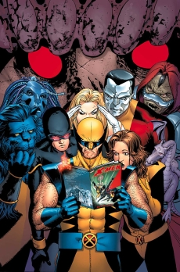
Os trabalhos artísticos desse movimento exaltam o popular, a vida cotidiana, na parte física e artística, por intermédio dos meios publicitários, encontrando na fotografia e na escultura alto valor de sugestão.
A pop Art nunca foi um movimento coerente.
Cada artista tinha o seu projeto e sua trajetória. No
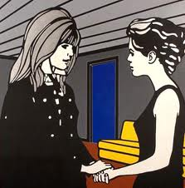
fim da década de 1960 a marca pop art esmoreceu rapidamente, embora muitos artistas continuassem a
produzir bons trabalhos nesse estilo ou sem estilo similar nas décadas seguintes.
Essa corrente cresceu nos EUA e tem como protagonista Rauschenberg, Oldenburg, Roy Lichteinstein, Jhons, Andy Warhol etc.

Pop-art no brasil

“Pop Art, a tentativa séria de enfrentar o problema de qual é o lugar do artista e do seu produto - a obra de arte única, assinada pelo autor – no moderno mundo do consumo e da comunicação de massa”


A década de 60 foi de grande efervescência para as artes plásticas no pais. Os artistas brasileiros também assimilaram os expedientes da pop art como o uso das impressões em silkscreen e as referências aos gibis.
Dentre os principais artistas estão Duke Lee, Baravelli, Fajardo, Nasser, Resende, De Tozzi, Aguilar e Antonio Henrique Amaral.

Principais características

Era a volta a uma arte figurativa, em oposição ao expressionismo abstrato que dominava a cena estética desde o final da segunda guerra. Sua iconografia era a da televisão, da fotografia, dos quadrinhos, do cinema e da publicidade.
Expressão de origem inglesa - opticalart – que significa “arte óptica”. Esta expressão se concentra na parte cinestésico – visual, estudando os estímulos visuais, produtos da associação de cores, linhas, figuras geométricas planas e sólidas.

op-art

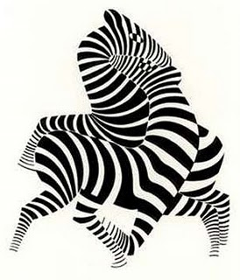
O ano de 1960 foi considerado pela crítica um ano significativo, com o início de revisões no sistema social, econômico, industrial e ecológico, que refletiram muito nas artes plásticas, levando-as a caminhos distintos.
A expressão “Op Art” foi usada pela primeira vez no outono de 1964, pela revista Time, para descrever um novo estilo de arte. A matéria declarava: “ Tirando proveito e brincando com os limites da visão, o novo movimento de ‘arte óptica’ emerge no mundo ocidental.(...) A op arte é irresistível, provocante ao olhar e até dolorosa, produzida por pesquisadores sisuais que empregam todos os ingredientes de um pesadelo do optrometista”. Mais tarde, a expressão passou a ser usada para se referir a toda arte usada para se referir a toda arte que a ilusão e efeitos óptico, exercendo um efeito psicofisiológico sobre o observador. Os adeptos da op art criaram imagens que brincam com os processos de percepção. O observador vê uma imagem que se move, que muda de perspectiva ou deixa uma pós-imagem. Para obter tais efeitos, os artistas empregaram fenômenos como interferência de uma linha, perspectiva reversível, franjas de moiré, vibração cromática e contrastes de cores.
Albers explorava a idéia de que o que o observador vê é determinado pela forma com que o cérebro processa a informação contida em uma imagem. Ele criou obras que exploram a ambigüidade perceptiva em termos de cor, planos e linhas.
Seus principais expoentes (criadores) foram: Victor Vasarély, Kenneth Noland, François Morellet, Bridget Riley e Franco Grignani.
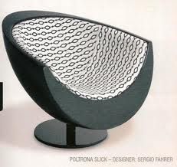
As obras trabalhadas com a op-art apresentam diferentes figuras geométricas coloridas ou em preto e branco. Esses desenhos, combinados de forma harmonica, provocam sensações ópticas e de movimento.
Porém, a op art tornou-se rapidamente parte do universo do consumismo. Os estilistas de moda e os artistas gráficos adotaram seus truques visuais e logo as imagens da op art surgiram em outdoors, capas de discos e em decorações de interiores.

Atividades:

- Trabalho manuscrito: Biografia de Luiz Sacilotto (1924-2003). Para:
- Crie agora a sua Op-art. Ela poderá se basear em apenas figuras geométricas ou em uma releitura de imagens que provocam a ilusão de ótica.
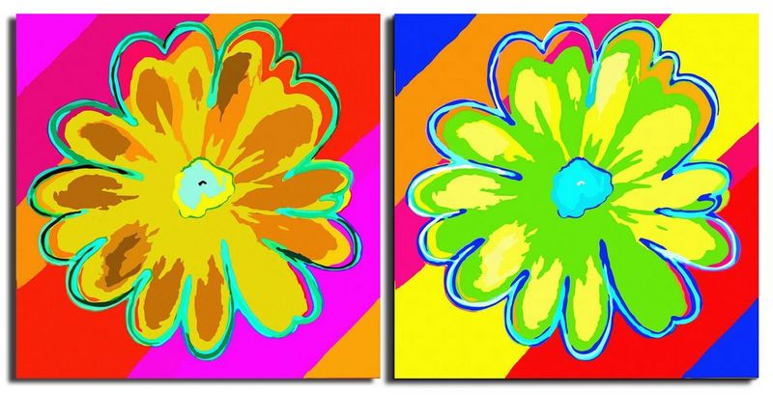
- Assim como Andy Warhol (na pop art) repetia as formas, você vai desenhar uma forma de que goste, e depois, transfira mais 3 vezes em pequenos quadros. Pinte com lápis de cor ou giz de cera. O importante é que fique bem colorido e bem forte. Ex:

